問 診 票 月 日
ふりがな
氏名 様 生年月日 年 月 日（年齢 才）

住所〒 - 富山県 市 番地

（第①連絡先：続柄 ）
電話番号 携帯番号

（第②連絡先：続柄 ） （第③連絡先：続柄 ）

血圧 ／ 脈拍 体温 ℃ 身長 cm 体重 kg

1. どちらで当院をお知りになりましたか？ ○をつけてください。

①家族 ②友人・知人 ③電話帳 ④近所 ⑤県道沿い看板 ⑥電柱案内板

⑦当院前を通って ⑧新聞・チラシ・テレビ ⑨インターネットのＨＰ

⑩他院で赤江医師にかかったことがある ⑪その他（ ）

２. 都合の悪い所はどこですか？右の図に○印して下さい。
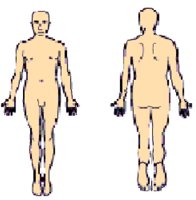
３. いつ頃からどのような症状がありますか？
★ 簡単で結構です。詳しくは、医師にお話しください。

４. 今までどんな病気にかかりましたか？
病 名：（ ）
かかっていない

５. 現在、薬を飲んでいますか？
は い：（名称： ） ・ いいえ

６. お薬手帳はお持ちですか？（今後来院される際はお持ちください。）
は い：（1.持ってきた 2.忘れてきた） いいえ：（1.作成する 2.必要ない）

７. 今までに身体に金属を入れるような手術を受けた事があります？
は い ・ いいえ

８. 嗜好品について
★ アルコールは飲みますか？ ★ たばこは吸いますか？
は い（ ）・いいえ は い：（１日 本） ・ いいえ

９. 薬のアレルギーはありますか？
は い：（名称 ） ・ いいえ

10. 女性の方にお聞きします。現在、妊娠していますか。
は い：（ ケ月） ・ いいえ ・ 不明

診察の参考にいたします。ご協力ありがとうございました。 この問診表は、個人情報保護法に則り、医療行為以外の目的には使用しません。

